Профилактика подростковой наркомании

Тема наркомании год от года становится все актуальнее, потому что повсеместное распространение наркотических средств требует принятия серьезных мер по предотвращению ее превращения в привычку. Особенно сильно подвержены риску подростки и молодёжь, так как они наиболее восприимчивы к познанию чего-то нового и требуют тщательной профилактической работы.

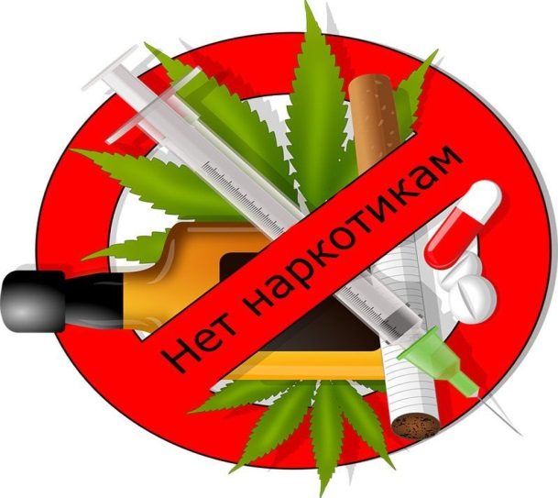
Существует несколько общих признаков употребления человеком наркотиков:
- внешние признаки: бледность кожи, расширенные или суженные зрачки, покрасневшие или мутные глаза, плохая координация движений, нарушение сна, потеря аппетита, похудение, иногда чрезмерное потребление пищи, хронический кашель;
- поведенческие признаки: увеличивающееся безразличие к происходящему рядом, уходы из дома и прогулы в школе, ухудшение памяти, неадекватная реакция на критику, необычные просьбы дать денег, пропажа из дома ценностей, одежды и других вещей, частые необъяснимые телефонные звонки, появление новых «подозрительных» друзей, изменение речи («сленг»);
- признаки – улики: следы от уколов, порезы, синяки; свернутые в трубочку бумажки, маленькие ложечки, капсулы, пузырьки, пипетки; пластиковые бутылки и жестяные банки с дырками, фольга; упаковки от медикаментов.

Если в какой-то момент времени вы заподозрили своего ребенка или напрямую уличили его в употреблении наркотических средств или психотропных веществ, то есть несколько правил, которые помогут вам и ваши детям в сложной ситуации:
1. Не впадайте в панику или истерику при возникновении беседы, демонстрируйте конструктивный подход к решению проблемы и умение владеть собственным эмоциональным состоянием.
2. Не кричите и не воздействуйте физически на подростка. Уважайте его личность и не переступайте границы.
3. Не поддавайтесь на шантаж. Придерживайтесь избранной линии поведения.
4. Не откладывайте визит к специалисту (психологу, врачу).
5. Не делайте, не решайте за ребенка то, что он должен решить сам. Подростку необходимо столкнуться с неприятным последствиями своих поступков, чтобы научиться отвечать за принятые им решения.
6. Не давайте денег больше необходимого минимума.
7. Не будьте занудой. Многочасовые разговоры о наркотиках, нравоучительные беседы бесполезны и могут дать только обратный эффект.
Есть несколько несложных, но надежных правил для родителей, которые позволят им не потерять контакт с подростком и удержать его от опасных экспериментов:
1.Чаще беседуйте с ребенком на самые разные темы. Поощряйте его инициативу.
2. Помните, что забота это не только создание материального благополучия, а любовь – не сиюминутное выполнение всех требований вашего ребенка. Не подменяйте эти понятия!
3. Для ребенка самым главным является время, проведенное вместе с вами.
4. Попытайтесь так организовать досуг ребенка, чтобы у него не оставалось свободного времени (посещение музеев, театров, кружков, спортивных секций и т.п.).
5. Вникайте в дела ваших детей, в их увлечения, не отдаляйтесь от ваших взрослеющих детей, внимательно относитесь к любому возникающему вопросу.
6. Любите своего подростка безусловной любовью, не за что-то (отличные оценки, хорошее поведение и т.д.), а просто потому, что он у вас есть и сейчас рядом с вами.
7. Будьте примером здорового образа жизни.

ПОМНИТЕ!
Существует только один способ не попасть в зависимость от наркотиков
– НИКОГДА НЕ ПРОБОВАТЬ ИХ!

